Автор-составитель:
Кравец Татьяна Николаевна,
МБОУ гимназия № 13
Город Новосибирск

Викторина
Окружающий мир (Краеведение)
2 - 4 классы

«По следу мамонта»

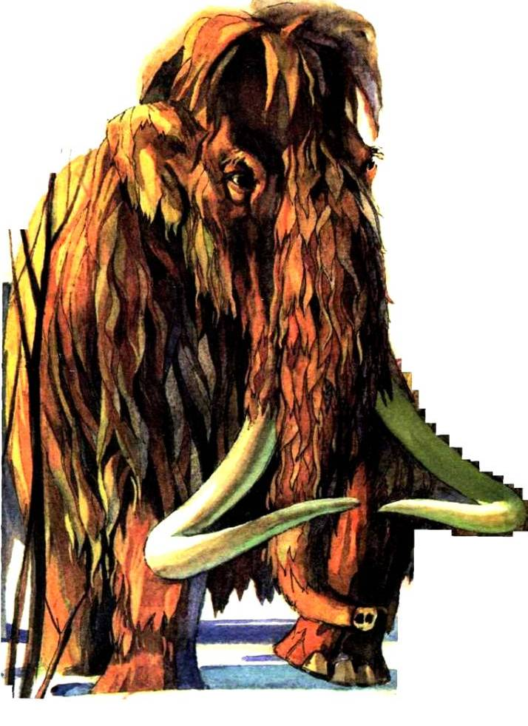

Содержание
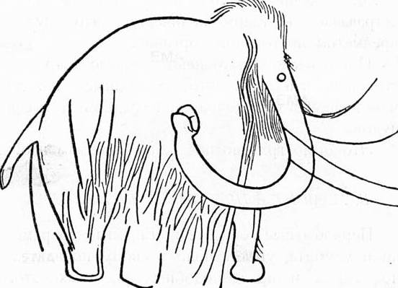
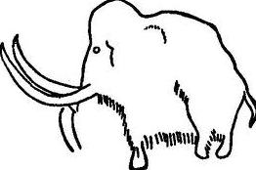

1.Вопросы…………………………………………………………………………1

2.Ответы…………………………………………………………………………...2

3. Бланк ответов……………………………………………………………….….3

4.Литература………………………………………………………………………4

Вопросы
1. Более 200 лет назад, в 1799 году, немецким ученым Иоганном Блюменбахом, изучившим кости древних слонов, был выделен и описан новый вид, который сейчас все знают под именем мамонт.
Мамонт был современником нашего далекого предка – человека каменного века. В какой части России больше всего обнаружено останков мамонта?
2. Десять тысяч лет назад кое-где в Сибири еще можно было встретить мамонта. Это было гигантское, поистине царственное животное. В то время на планете не было зверя, который мог бы поспорить с мамонтом в росте, весе или силе. Какой рост и вес взрослых самцов мамонта?
3. Мамонт похож на современного слона, только он был гораздо массивнее, более пропорционально сложен.
Какие еще внешние признаки характерны для мамонтов?
4. Самое примечательное в мамонте, конечно, бивни. Они намного больше, чем бивни современных слонов.
Какие длина, вес и диаметр у основания бивней самых крупных самцов?
5. Откуда мы знаем про мамонтов?
6. Когда появились мамонты на земле?
7. Представьте себе зверя, который съедает в день грузовик корма. Именно столько, 300 – 400 килограммов пищи, поглощал взрослый мамонт?
Почему мамонты любили селиться в долинах рек, по берегам озер и болот?
8. Как жили мамонты?
9. Многие думают, что мамонт – это предок современных слонов.
Так ли это?
10. Кто был предком мамонтов?
11. Чего боялись мамонты?
12. Какова естественная продолжительность жизни мамонтов?
13. Почему мамонты вымерли?
14. Какие животные обитали вместе с мамонтами?
15. Зачем первобытный человек следовал за мамонтами?
16. Как люди охотились на мамонтов?
17. В Новосибирском краеведческом музее хранится скелет самки мамонта. В каком году был найден скелет и где?
18. Какие самые известные мамонты были найдены в Новосибирской области?
19. Слово «мамонт» имеет давнюю историю. Оно происходит от старорусского слова «мамут». Несколько столетий назад русские позаимствовали это слово у своих соседей или у финнов, или у сибирских народов: ханты и манси.
Как переводится это слово?
20. В 1720 году царь Петр Первый направил в Сибирь для управления плавильными заводами Василия Никитича Татищева. Татищев сразу заинтересовался рассказами о мамонтах и приказал собирать их кости.
Что из Сибири Татищев привез царю?
Ответы
1. Больше всего останков мамонтов обнаружено в Сибири.
В промерзших толщах земли на Сибирском Севере находят не только кости, но и заледеневшие туши мамонтов. В некоторых местах они так хорошо сохранились, что ученым удалось изучить мамонтов в мельчайших подробностях, почти пройти по их следам.
2. Рост взрослых самцов достигал 3,5 метра, а вес – 5-6 тонн.
3. Мамонт весь покрыт густой длинной шерстью. По бокам и со спины у него свисали метровой длины пряди жестких буро-коричневых и черных волос. Под брюхом они опускались почти до земли своеобразной «юбкой». Издали мамонта можно было принять за движущуюся шерстяную гору.
4. У самых крупных самцов бивни достигали 4 – 4,5 метра в длину и весили до 100 килограммов. Их диаметр у основания составлял около 18 – 19 сантиметров. У самцов они загибались кверху и вбок – правый бивень налево, а левый направо, как бы по направлению друг к другу.
5. О том, что в Сибири когда-то жили необыкновенные гигантские животные, люди узнали давным-давно. Кости мамонтов и их огромные бивни вымывались из слоев земли весной после таянья снегов и стада талых вод. Люди часто находили останки мамонтов по берегам рек и озер. На севере (там, где вечная мерзлота) разливы рек иногда обнажают полусгнившие или даже целые туши мамонтов. Они пролежали в мерзлой земле, как в холодильнике, десятки тысяч лет.
6. Мамонты появились на Земле в середине одного из самых суровых и драматических периодов в ее геологической истории. Ученые называют этот период ледниковым. Он начался примерно 2 миллиона лет назад. Последнее оледенение на планете началось около 300 тысяч лет назад. Именно в середине этой эпохи появились первые мамонты.
7. Чтобы прокормиться мамонты должны были непрерывно что-нибудь жевать. Поэтому мамонты любили селиться в тех местах, где было много пищи, - например, в долинах рек, по берегам озер и болот. Летом на берегах водоемов мамонты лакомились сочными соками и злаками, любили пастись в зарослях тростника, камыша и прибрежного большетравия.
8. Мамонты жили небольшими стадами по 12 – 15 особей. Иногда в стаде было по одному или по два малыша. Днем мамонты разбредались на несколько километров, чтобы не мешать друг другу в поисках корма. К вечеру собирались вместе не ночевку.
9. Это не так. Слона и мамонта можно было бы назвать двоюродными братьями. Вопрос, от кого произошли мамонты и современные слоны, еще не решен учеными окончательно. Но совершенно точно известно, что самыми дальними предками всех слонов были различных видов мастодонты. Самый первый из них – меритерий.
10. Большинство современных ученых считают, что мамонты произошли от трогонтериевых слонов. Это был громадных размеров слон (до 4,5 метра высотой) с небольшим волосяным покровом.
Ископаемые останки трогонтериевых слонов встречаются нечасто. Один из них хранится в музее Института археологии и этнографии Сибирского отделения Российской академии наук в Новосибирске. Он найден в 1988 году в Усть-Татарском районе Новосибирской области.
11. Сильнее мамонтов была лишь сама природа. Вода ломала прибрежный лед, выкорчевывала деревья, сметала все на своем пути. Мамонты были хорошими пловцами, но в ледяной воде они быстро выбивались из сил и тонули. Во время паводковых наводнений мамонты погибали сотнями. Еще страшнее было попасть летом в промойку – яму с отвесными краями. Стороной обходили мамонты и высокие обрывистые берега рек.
12. 65 – 70 лет. Множество зверей не доживало до старости, став жертвой собственной неосторожности или попав в природную катастрофу.
13. на Земле изменился климат. Изменилась и растительность. Животные голодали, болели от бескормицы. От этого самки рожали меньше мамонтят, взрослые животные чаще погибали. Так продолжалось на протяжении нескольких сотен лет, пока мамонты не исчезли.
14. Шерстистые носороги, первобытные бизоны, большерогий олень, пещерный медведь, пещерный лев, пещерная гиена, овцебыки.
15. В те далекие времена охотники-неандертальцы почти всегда были голодны. Их жизнь зависела от успеха в охоте. Поэтому первобытные охотники следовали за стадами мамонтов. Так дорогами мамонтов люди впервые попали в Сибирь.
16. Охотники рыли огромную яму на мамонтовой тропе. Но в ледниковую эпоху сибирская земля часто промерзала насквозь и яму трудно было вырыть. Тогда люди строили завалы из больших бревен. Бревна преграждали дорогу мамонту, ломая ему кости. Еще люди устраивали большие облавные охоты.
17. В 1939 году на берегу реки Оёш в Коченевском районе Новосибирской области.
18. В 1939 году Оёшский мамонт (Матильда). Мамонт был найден на берегу реки Оёш, которая впадает в Обь чуть севернее Новосибирска.
1996 год. Тогучинский мамонт Гребнева.
1975 год. Чулымский мамонт Беликовой.
19. Слово «мамут», состоящее из двух слогов, переводится: «ма» - земля, «мут» - крот. Вместе – «земляной крот».
Именно так первые русские переселенцы Сибири представляли себе мамонтов по рассказам коренных сибиряков.
20. Татищев привез царю в подарок мамонтовый бивень весом 183 фунта (около 75 килограммов).
Петр Первый передал диковинку в первый российский музей – Кунсткамеру.
Бланк ответов
Ответы на задания
викторины
по окружающему миру (краеведение)
2 – 4 классов «По следу мамонта»
Название викторины:
ФИО участника
Класс
Школа
Город
ФИО педагога-куратора
Должность педагога-куратора
Ответы:
Номер задания | Вариант ответа
1
2
3
4
5
6
7
8
9
10
11
12
13
14
15
16
17
18
19
20
Литература
- Кравцов В., Соболев В., Шаповалов А. «Тайны прошлого». – Новосибирск: «Инфорлио-Пресс», 1999
- Маккорд А. «Доисторическая жизнь». – М.: «Росмэн», 1996
- Шаповалов А. «По следу мамонта». – Новосибирск: «Инфорлио-Пресс», 1999
- Энциклопедия. Происхождение жизни на земле. – М.: «Махаон», 2006

